**TRƯỜNG CAO ĐẲNG THỰC HÀNH**

**FPT-POLYTECHNIC TP.HCM**

**BÁO CÁO PRO205 – DỰ ÁN 2**

**InstaClone**

**Nhóm thực hiện: Nhóm 4 Lớp: LTDD5**

**Trần Lê Quang Linh - Nhóm trưởng**

**Lý Hải Nam**

**Hồ Đắc Hiên**

**Lê Xuân Cường**

**Giảng viên hướng dẫn: Trần Thị Hường**

TP HCM -2018

MỤC LỤC

**1.** **Giới thiệu** 3

**2.** **Khảo sát yêu cầu** 3

**3.** **Phân tích hệ thống** 4

3.1. Chức năng người dùng 4

3.2. Phân tích kiến trúc phần cứng 4

3.3. Thiết kế dữ liệu 4

**4.** **Phác thảo giao diện (Mockup):** 5

# **Giới thiệu**

Trong bối cảnh nhịp sống hiện đại, mạng xã hội đã trở thành xu thế tất yếu, nhu cầu kết nối và trao đổi qua mạng xã hội ngày càng cao. Đây là ứng dụng giúp chúng ta chia sẻ ảnh trực tuyến.

# **Khảo sát yêu cầu**

|  |  |  |  |  |  |
| --- | --- | --- | --- | --- | --- |
| **Story ID** | **STORY/FEATURE/REQUEST** | | | **Độ ưu tiên** | **B-value** |
| **Người yêu cầu** | **Đặc tả yêu cầu** | **Kết quả mong muốn** |
| RQ01 | **USER** | - Cần một ứng dụng chia sẻ ảnh | Tôi có thể sử dụng ứng dụng để chia sẻ ảnh | 1 |  |
| RQ02 | -Follow người khác | Có thể xem thông tin cập nhật của người khác | 1 |  |
| RQ03 | -Hủy follow | Bỏ follow người không muốn xem nữa | 1 |  |
| RQ04 | -Like và Bình luận về ảnh | Like, Bình luận về ảnh trên newsfeed | 1 |  |
| RQ05 | Chỉnh sửa tên hiển thị và avatar | Tùy biến thông tin bằng cách chỉnh sửa tên hiển thị và avatar | 1 |  |
| RQ06 | Xem thông tin người khác | Xem thông tin người khác về tên, tuổi, giới tính | 1 |  |
| RQ07 | Xem được thông tin nhôm thực hiện | Tôi có thể chọn để xem các thông tin về nhóm đã viết ra ứng dụng | 3 |  |
| RQ08 | MOD | Xóa bài viết | Xóa bài viết nếu không hợp lệ | 1 |  |

# **Phân tích hệ thống**

## Chức năng người dùng

- Đăng ký và đăng nhập bằng Username và Password

- Có thể thay đổi avatar và thông tin

- Follow và hủy follow

- Tìm kiếm các user khác

- Like và bình luận ảnh

- Xóa bài viết của người khác nếu là quản trị viên

## Phân tích kiến trúc phần cứng

Phần mềm được phát triển sử dụng với các thiết bị hiện có trên thị trường, với yêu cầu phần cứng:

* Thiết bị: Điện thoại/ máy tính bảng đang chạy HĐH Android
* Yêu cầu tối thiểu:
  + RAM 512MB trở lên
  + Chip lõi đơn
  + Android 5.0+
  + Bộ nhớ trống 20mb

## Thiết kế database ( MySQL)

|  |  |
| --- | --- |
| Thuộc tính | Kiểu |
| Id (Primary key auto increase) | number |
| username | Text |
| password | Text |
| displayname | Text |
| role | number |
| email | Text |
| gender | boolean |
| birthday | Text |

Bảng User:

|  |  |
| --- | --- |
| Thuộc tính | Kiểu |
| Id (Primary key auto increase) | number |
| image | Text |
| titile | Text |
| like | number |
| privacy | Number |
| Id user( foreign key) | number |
| timestamp | number |

Bảng Post:

|  |  |
| --- | --- |
| Thuộc tính | Kiểu |
| Id User | number |
| Id User Follow | number |

Bảng Follow:

|  |  |
| --- | --- |
| Thuộc tính | Kiểu |
| Id Comment(Primary key auto increase) | number |
| Id owner ( foreign key) | number |
| Id post ( foreign key) | number |
| timestamp | number |
| message | Text |

Bảng Comment:

|  |  |
| --- | --- |
| Thuộc tính | Kiểu |
| Id Like(Primary key auto increase) | number |
| Id owner ( foreign key) | number |
| Id post ( foreign key) | number |
| timestamp | number |

Bảng Like:

# **Phác thảo giao diện (Mockup):**

Màn hình đăng kí

## 

Màn hình đăng nhập

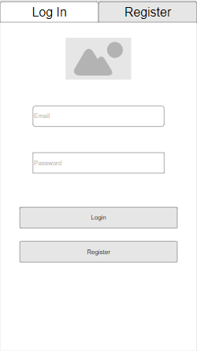

Màn hình Newsfeed:

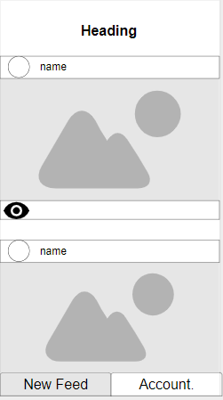

Màn hình newsfeed cá nhân:

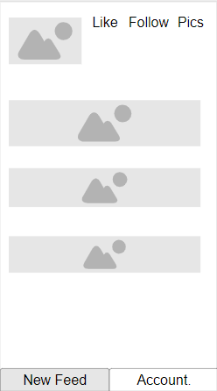

Màn hình tìm kiếm người dùng:

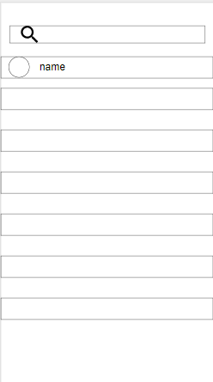

**NHẬN XÉT CỦA GIẢNG VIÊN HƯỚNG DẪN**

**TP.HCM, ngày … /… /20…**

**GIẢNG VIÊN HD**